**实验三：按键程序**

1. 实验目的
2. 熟悉linux系统，学会简单linux指令
3. 熟悉OK6410-A开发板的烧入步骤
4. 熟悉ARM寄存器，地址等。
5. 系统性的了解UBOOT和linux内核，yaffs2系统映像等知识
6. 掌握系统中断函数。
7. 掌握内部相关寄存器的操作方法，最终实现对外部设备的控制。
8. 实验环境

开发机环境

操作系统：ubuntu 12.04

交叉编译环境：arm-linux-gcc 4.3.2

6410板子内核源码：linux-3.0.1

目标板环境：OK6410-A linux-3.0.1

1. 实验原理

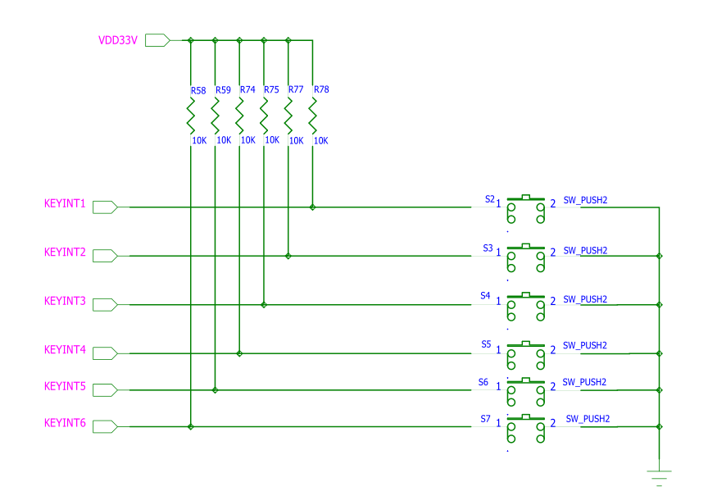

图1-OK6410按键原理图

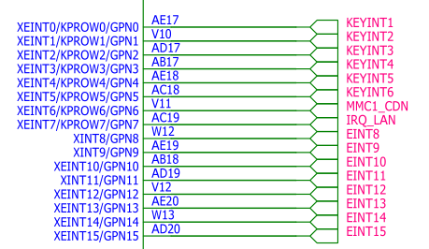

图2-按键原理图

按键相关端口配置寄存器：

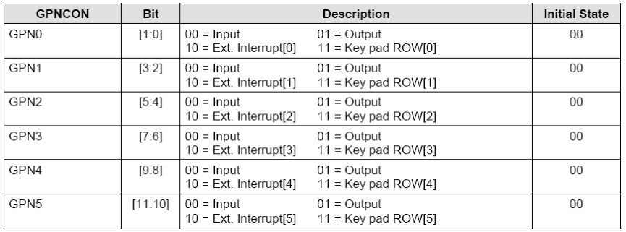

按键相关端口数据寄存器：

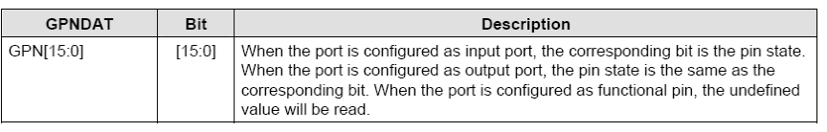

按键相关端口上拉电路使能寄存器：

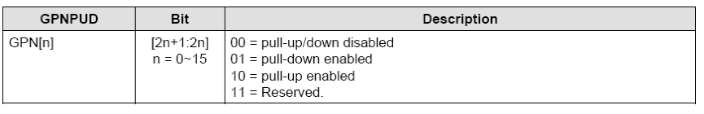

1. 实验代码
2. 修改系统内核文件

在原有到内核中，按键的GPIO口被占用，需要进行相应到修改才能达到预期到效果，首先需要做的是安装libncurses 的相关软件，来实现对内核到编写。

内核编写过程：

找到内核：#make menuconfig

Device Drivers

Input device support

keyboards

把GPIO Buttons选项去掉

生成新的zImage镜像文件，重新烧写系统

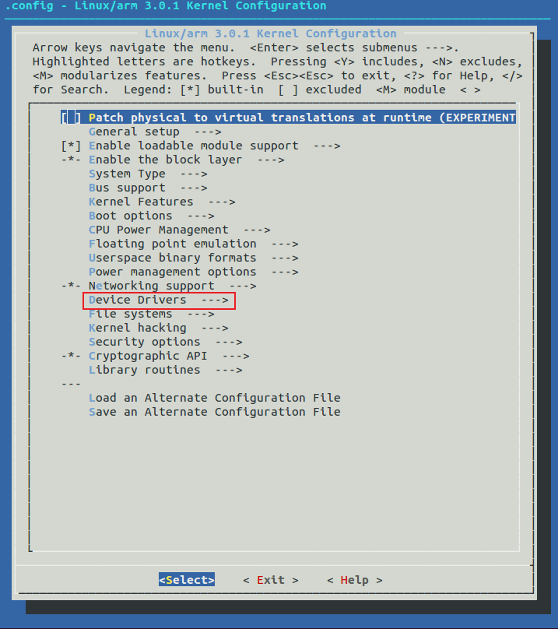

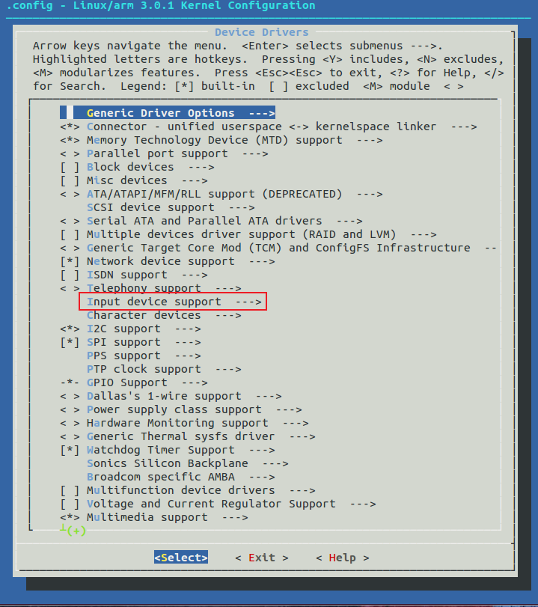

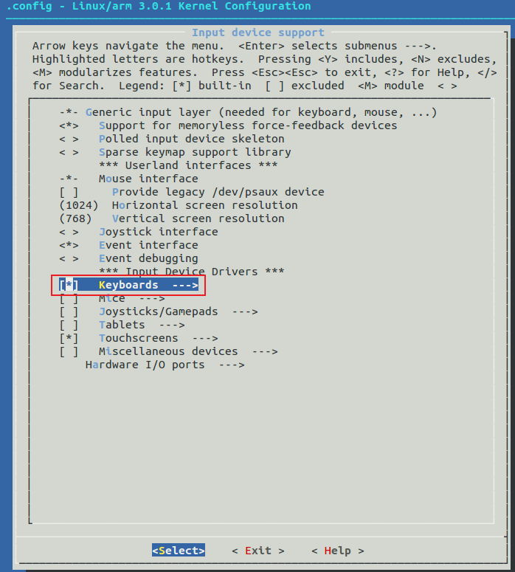

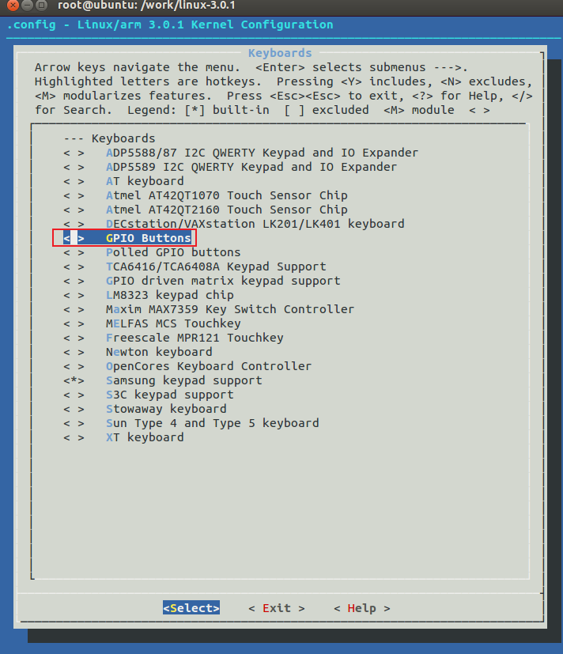

图3-内核修改

1. 编写驱动程序:driver_key.c

#include <linux/kernel.h>

#include <linux/module.h>

#include <linux/init.h>

#include <linux/fs.h>

#include <linux/gpio.h>

#include <linux/types.h>

#include <linux/cdev.h>

#include <linux/interrupt.h>

#include <linux/sched.h>

#include <linux/device.h>

#include <linux/poll.h>

#include <linux/semaphore.h>

#include <linux/timer.h>

#include <asm/irq.h>

#include <asm/uaccess.h>

#include <mach/hardware.h>

#include <mach/irqs.h>

MODULE_LICENSE**(**"GPL"**);**

#define DEVICE_NAME "keyint"

#define KEYNUM 6

dev_t devid**;**

//static DEFINE_SEMAPHORE(key_lock); //declare a mutex lock for keyint

//定义一个信号量

struct semaphore key_lock**;**

static struct fasync_struct **\***key_async**;**

static struct timer_list key_timer**;**

struct key_irq_desc

**{**

int irq**;** //irq num

unsigned long flags**;** //irq flags,identified the way of irq here,eq.edge,level

char **\***name**;** //irq name

**};**

static struct key_irq_desc key_irqs**[]** **=** **{**

//下降沿产生中断

**{**IRQ_EINT**(**0**),** IRQF_TRIGGER_FALLING**,** "KEY1"**},**

**{**IRQ_EINT**(**1**),** IRQF_TRIGGER_FALLING**,** "KEY2"**},**

**{**IRQ_EINT**(**2**),** IRQF_TRIGGER_FALLING**,** "KEY3"**},**

**{**IRQ_EINT**(**3**),** IRQF_TRIGGER_FALLING**,** "KEY4"**},**

**{**IRQ_EINT**(**4**),** IRQF_TRIGGER_FALLING**,** "KEY5"**},**

**{**IRQ_EINT**(**5**),** IRQF_TRIGGER_FALLING**,** "KEY6"**},**

**};**

/*define a waiting queue here*/

static DECLARE_WAIT_QUEUE_HEAD**(**key_waitq**);**

/*define a event flag ev_press*/

static volatile int ev_press **=** 0**;**

static volatile int press_cnt**[**KEYNUM**]** **=** **{**0**,** 0**,** 0**,** 0**,** 0**,** 0**};**

/*中断处理函数*/

static irqreturn_t keys_interrupt**(**int irq**,** void **\***dev_id**)**

**{**

volatile int **\***press_cnt **=** **(**volatile int **\*)**dev_id**;**

/*set the pressed key flag(must do here due to not be static value)*/

**\***press_cnt **=** **\***press_cnt **+** 1**;**

//延时10ms后执行定时器处理函数

mod_timer**(&**key_timer**,** jiffies **+** HZ **/** 100**);** //start timer after 10ms

**return** IRQ_RETVAL**(**IRQ_HANDLED**);**

**}**

//定时器处理函数

static void key_timer_func**(**unsigned long data**)**

**{**

ev_press **=** 1**;**

//唤醒等待队列

wake_up_interruptible**(&**key_waitq**);**

kill_fasync**(&**key_async**,** SIGIO**,** POLL_IN**);**

**}**

static int key_fasync**(**int fd**,** struct file **\***filp**,** int on**)**

**{**

printk**(**"Function key_fasync\n"**);**

**return** fasync_helper**(**fd**,** filp**,** on**,** **&**key_async**);**

**}**

static unsigned key_poll**(**struct file **\***file**,** poll_table **\***wait**)**

**{**

unsigned int mask **=** 0**;**

//指明要使用的等待队列

poll_wait**(**file**,** **&**key_waitq**,** wait**);**

//返回掩码

**if** **(**ev_press**)**

mask **|=** POLL_IN **|** POLLRDNORM**;**

printk**(**"poll wait\n"**);**

**return** mask**;**

**}**

static int key_open**(**struct inode **\***inode**,** struct file **\***file**)**

**{**

int num**;**

**if** **(**file**->**f_flags **&** O_NONBLOCK**)**

**{**

**if** **(**down_trylock**(&**key_lock**))**

**return** **-**EBUSY**;**

**}**

**else**

**{**

down**(&**key_lock**);**

**}**

//为每个按键注册中断处理程序

**for** **(**num **=** 0**;** num **<** KEYNUM**;** num**++)**

**{**

request_irq**(**key_irqs**[**num**].**irq**,** keys_interrupt**,** key_irqs**[**num**].**flags**,** key_irqs**[**num**].**name**,** **(**void **\*)&**press_cnt**[**num**]);**

**}**

**return** 0**;**

**}**

static int key_close**(**struct inode **\***inode**,** struct file **\***file**)**

**{**

int num**;**

//释放中断号

**for** **(**num **=** 0**;** num **<** 6**;** num**++)**

**{**

free_irq**(**key_irqs**[**num**].**irq**,** **(**void **\*)&**press_cnt**[**num**]);**

**}**

up**(&**key_lock**);**

printk**(**"key_close free irqs\n"**);**

**return** 0**;**

**}**

static int key_read**(**struct file **\***filp**,** char __user **\***buff**,** size_t count**,** loff_t **\***offp**)**

**{**

// unsigned int err;

//判断是阻塞读还是非阻塞读

**if** **(**filp**->**f_flags **&** O_NONBLOCK**)**

**{**

**if** **(!**ev_press**)**

**return** **-**EAGAIN**;**

**}**

**else**

**{**

/*if ev_press==0,then sleep*/

/*阻塞，当有按键按下时(中断)被唤醒*/

wait_event_interruptible**(**key_waitq**,** ev_press**);**

**}**

//阻塞结束，有键按下了

ev_press **=** 0**;**

//拷贝数据到用户空间

copy_to_user**(**buff**,** **(**const void **\*)**press_cnt**,** min**(sizeof(**press_cnt**),** count**));**

memset**((**void **\*)**press_cnt**,** 0**,** **sizeof(**press_cnt**));**

// printk("read and clean press_cnt\n");

**return** 1**;**

**}**

static struct file_operations key_ops **=** **{**

**.**owner **=** THIS_MODULE**,**

**.**open **=** key_open**,**

**.**release **=** key_close**,**

**.**read **=** key_read**,**

**.**poll **=** key_poll**,**

**.**fasync **=** key_fasync**,**

**};**

static struct cdev **\***cdev_keyint**;**

static struct class **\***keyint_class**;**

//模块初始化函数

static int __init s3c6410_keyint_init**(**void**)**

**{**

int val**;**

/*timer initial */

init_timer**(&**key_timer**);**

key_timer**.**function **=** key_timer_func**;**

add_timer**(&**key_timer**);**

/*初始化信号量*/

init_MUTEX**(&**key_lock**);**

/*register device*/

val **=** alloc_chrdev_region**(&**devid**,** 0**,** 1**,** DEVICE_NAME**);**

**if** **(**val**)**

**{**

**return** **-**1**;**

printk**(**"register keyint error\n"**);**

**}**

cdev_keyint **=** cdev_alloc**();**

cdev_init**(**cdev_keyint**,** **&**key_ops**);**

cdev_keyint**->**owner **=** THIS_MODULE**;**

cdev_keyint**->**ops **=** **&**key_ops**;**

val **=** cdev_add**(**cdev_keyint**,** devid**,** 1**);**

**if** **(**val**)**

**{**

**return** **-**1**;**

printk**(**"add device error\n"**);**

**}**

keyint_class **=** class_create**(**THIS_MODULE**,** DEVICE_NAME**);**

device_create**(**keyint_class**,** **NULL,** devid**,** **NULL,** "%s"**,** DEVICE_NAME**);**

printk**(**"KEY initialezed ^_^\n"**);**

**return** 0**;**

**}**

static void __exit s3c6410_keyint_exit**(**void**)**

**{**

cdev_del**(**cdev_keyint**);**

device_destroy**(**keyint_class**,** devid**);**

class_destroy**(**keyint_class**);**

unregister_chrdev_region**(**devid**,** 1**);**

**}**

module_init**(**s3c6410_keyint_init**);**

module_exit**(**s3c6410_keyint_exit**);**

1. 编写Makefile文件

ifneq **(**$**(**KERNELRELEASE**),)**

obj**-**m **:=** driver_key**.**o

**else**

KDIR **:=** **/work/linux-**3.0.1

all**:**

make **-**C $**(**KDIR**)** M**=**$**(**PWD**)** modules ARCH**=**arm CROSS_COMPILE**=**arm**-**linux**-**

clean**:**

rm **-**f **\*.**ko **\*.**o **\*.**mod**.**o **\*.**mod**.**c **\*.**symvers

endif

1. 编写测试文件:app_key.c

#include <stdio.h>

#include <stdlib.h>

#include <unistd.h>

#include <sys/ioctl.h>

int main**(**int argc**,** char **\*\***argv**)**

**{**

int fd**;**

int val**;**

int i**;**

int key_value**[**6**];**

fd **=** open**(**"/dev/keyint"**,** 0**);**

**if** **(**fd **<** 0**)**

**{**

printf**(**"open devie error\n"**);**

**return** **-**1**;**

**}**

**while** **(**1**)**

**{**

val **=** read**(**fd**,** key_value**,** **sizeof(**key_value**));**

**if** **(**val **<** 0**)**

**{**

printf**(**"read error\n"**);**

**continue;**

**}**

**for** **(**i **=** 0**;** i **<** 6**;** i**++)**

**{**

**if** **(**key_value**[**i**])**

printf**(**"KEY%d pressed\n"**,** **(**i **+** 1**),** key_value**[**i**]);**

**}**

**}**

close**(**fd**);**

**return** 0**;**

**}**

1. 实验步骤
2. 编译驱动程序和测试程序

在终端中运行：#make命令，编译成功生生下列文件

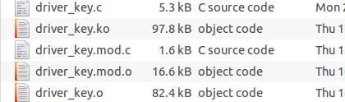

在终端中运行：#arm-linux-gcc app_key.c -o app_key，编译成功生成文件



1. 将文件拷贝到SD卡
2. 将SD卡插入到OK6410开发板中
3. 在OK6410终端中运行程序

加载驱动：#insmod sdcard/driver_key.ko

运行测试文件：#./sdcard/app_key

卸载驱动程序;#rmmod sdcard/driver_key.ko

1. 运行结果：按下6个按键，终端中会显示按键的号位。

#./app_key

KEY1 pressed

KEY2 pressed

KEY3 pressed

KEY4 pressed

KEY5 pressed

KEY6 pressed

1. linux批处理代码：文件命名为ll

#!/bin/sh

**insmod** **/**sdcard**/**test3**/**driver_key.ko

**cd** sdcard**/**test3**/**

**./**app_key

直接在OK6410中运行:#./sdcard/ll

可以观察到同样的测试结果

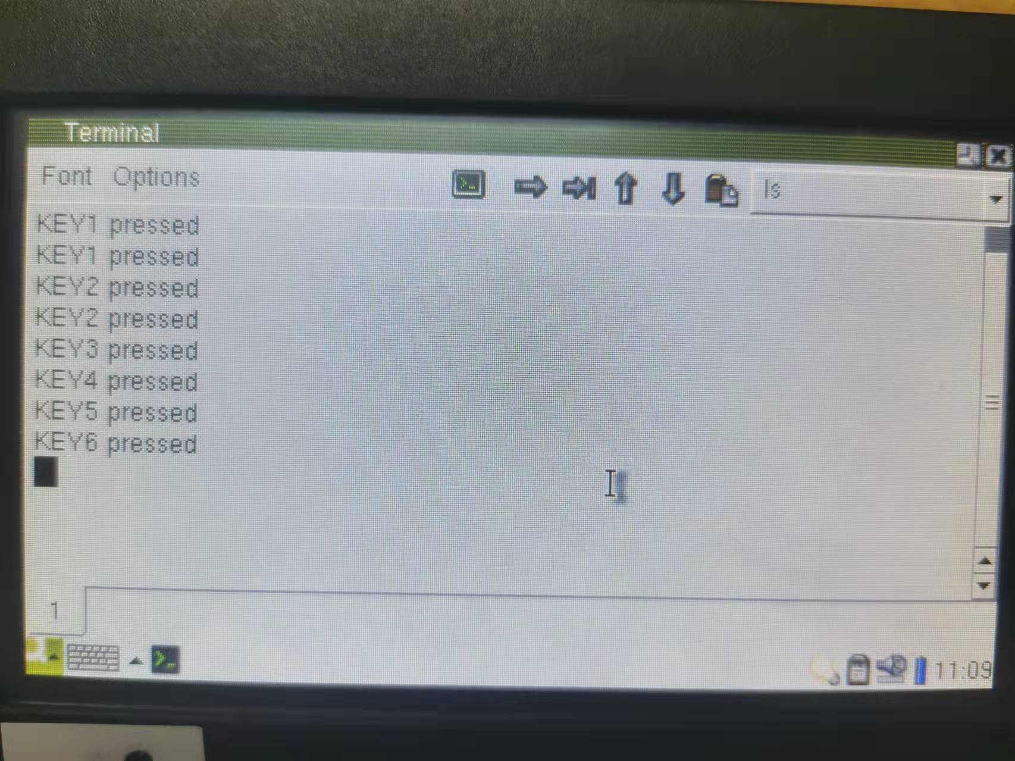

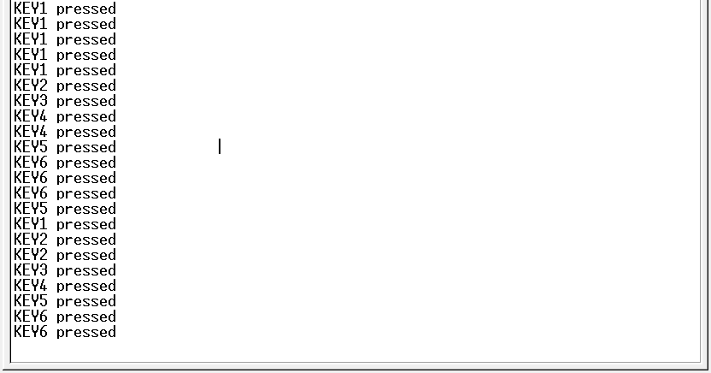

图5-按键运行结果

1. 实验总结

本次实验了解了Linux内核的修改过程，可以在后续的实验操作中删减或者添加内核文件。加深了对中断函数的理解，熟练掌握了系统的烧录，驱动程序加载，测试文件运行，驱动程序卸载。